Strona Główna

- Imię Nazwisko autora: Miłosz Gierus

- Numer albumu: 127758

- Temat projektu: Kantor walut online

- Nazwa przedmiotu: Technologie Internetowe

- Grupa laboratoryjna: Grupa 1

- Data oddania projektu: 25.01.2024

- Dokumentacja HTML/CSS

Spis treści
Strona Główna 1
Problematyka projektu 2
Sposób rozwiązania projektu 2
Testowanie 3
Testy dla strony index.html 3
Testy dla strony waluty.html: 5
Testy dla style.css: 7
Raport SEO 8
Linki 9

Problematyka projektu
Projekt zakłada stworzenie interaktywnego kalkulatora walutowego, który umożliwia użytkownikowi przeliczanie kwoty między różnymi walutami. Założeniami projektu jest stworzenie takowego kantoru wykorzystując responsywny szablon strony wykorzystując HTML oraz CSS.
Problemy responsywnością
1. Brak dostosowania dla większych ekranów desktopowych. Dostosować stronę do jeszcze większych ekranów desktopowych, aby zapewnić pełne wykorzystanie przestrzeni i estetyczny wygląd.
2. Sprawdzenie responsywności na różnych urządzeniach mobilnych, aby upewnić się, że strona wygląda i działa poprawnie na różnych markach i modelach.

Sposób rozwiązania projektu
Strona składa się z plików takich jak:
Index.html – plik w którym znajduje się główny szablon strony w którym znajduję się kalkulator walut, plik posiada również w nawigacji strony możemy przemieścić się do wszystkich kursów walut zawartych w pliku waluty.html. W tym pliku również znajdują się informacje o stronie, co to jest kurs walutowy, przydatne linki które pomogą użytkownikowi patrzeć na kursy walut, obsługę klienta (numer telefonu, email) oraz stopkę z aktualnym czasem. Zadbać o dostosowanie strony do różnych rozmiarów ekranów, tak aby użytkownicy mieli optymalne doświadczenie korzystania z witryny.
Style.css – Arkusz stylów odpowiadający za wygląd strony index.html
Style1.css – Arkusz stylów odpowiadający za wygląd strony waluty.html
Strona posiada również zdjęcia poprawiające wygląd kantoru i jego przejrzystość
Struktura HTML została zorganizowana w sposób klarowny, zawierając sekcje nagłówka, nawigacji, głównej zawartości, oraz stopki. W głównej sekcji umieszczono formularz kalkulatora, a także miejsce na wyświetlanie wyniku i ewentualnych błędów. Dodano również obrazy banknotów oraz aktualny czas w stopce strony. W pod stronie waluty rozwiązano problem z wyświetlaniem kursów walut.
Wykorzystano arkusz stylów CSS do nadania estetyki i responsywności strony dla mniejszych ekranów. Zdefiniowano style dla nagłówka, nawigacji, formularza kalkulatora, oraz stopki. Dodano animacje i efekty wizualne, takie jak zmiana kolorów przycisku.
Stworzenie nagłówka strony posiadającej logo i tytuł. Stworzenie nawigacji strony w której znajdą się linki do kalkulatora i kursów walut.
Główna zawartość stronny: Formularz kalkulatora walut z polem na kwotę wybór waluty przyciskiem przeliczania.
W stopce znajduje się informacja o autorze oraz wyświetlanie aktualnego czasu.
Strutkura CSS: Responsywność strony i obrazów – wykorzystanie zasad mobilnych pozwalających wyświetlać stronę na urządzeniach mobilnych. Media queries umożliwiające wyświetlanie dla różnych rozdzielczości ekranów.
Dodanie estetyki strony użycie różnych kolorów i kontrastów oraz animacje dla wizualizacji.

Testowanie

Testy dla strony index.html
- formularza kalkulatora:
Wprowadź poprawną kwotę i wybierz walutę.
Kliknij przycisk "Licz".
Sprawdź, czy wynik jest poprawnie wyświetlany.
- obsługi błędów:
Pozostaw pole kwoty puste.
Kliknij przycisk "Licz".
Sprawdź, czy otrzymujesz odpowiedni komunikat błędu.
- nawigacji:
Kliknij na link "Kursy Walut" w nawigacji.
Upewnij się, że strona "waluty.html" jest poprawnie wczytywana.
- responsywność
Zmniejsz szerokość okna przeglądarki. Upewnij się, że elementy strony dostosowują się do mniejszych rozmiarów ekranu. Głównymi elementami zmienionymi dla mniejszych ekranów są:
Dla zdjęć banknotów zmniejszenie szerokości i wysokości do 30% strony, sekcja .glowne zmniejszenie szerokości oraz rozmiar tekstu, sekcja #wykres-historii zmiana ustawienia na kolumny, klasa .historia-content zmiana szerokości oraz odcięcia marginesu
Zmiany zostały wykonane w stylu css pliku style.css przy użyciu @media
- Dla komputerów
Na większych ekranach, główna zawartość (sekcja .glowne) jest szeroka na 80%, co pozwala na czytelne i komfortowe przeglądanie. Dodatkowo, dla jeszcze większych ekranów, szerokość została zwiększona do 90%. Wzięto również pod uwagę mniejsze ekrany. Głownie zmieniają się odstępy formularzu i zdjęć zależnie od rozmiaru ekranów dane odstępy się zmniejszają.
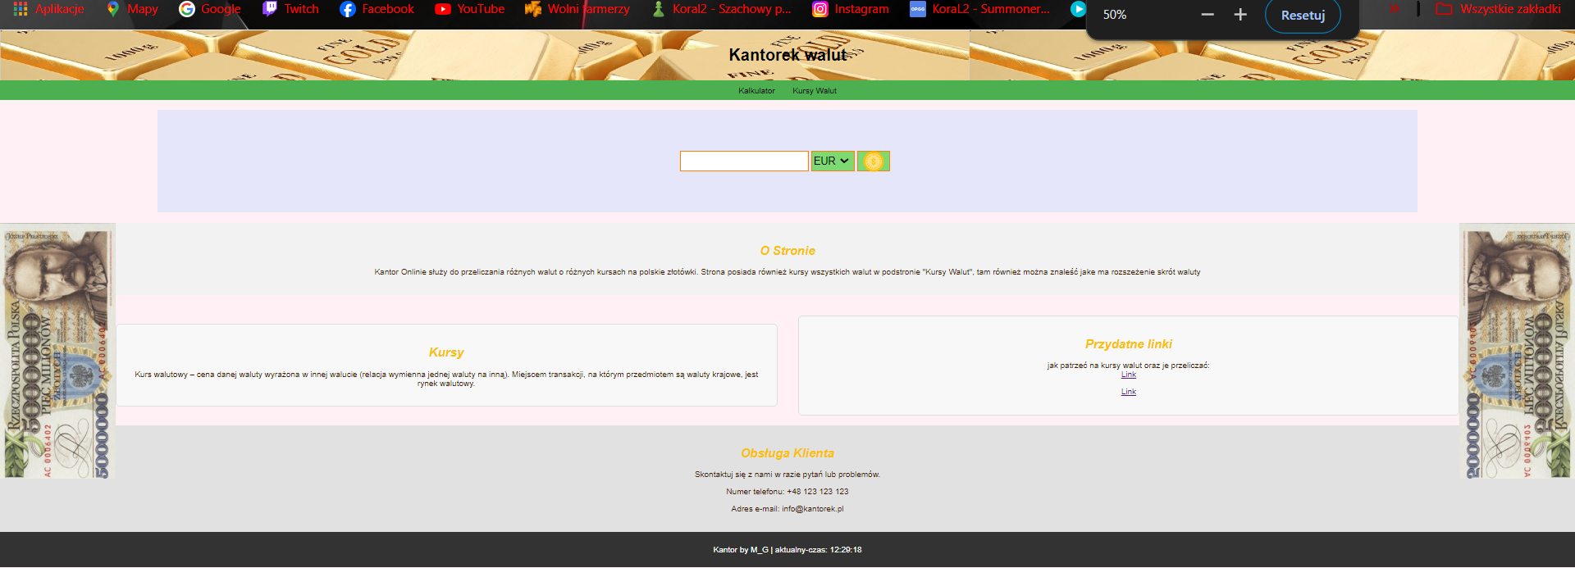
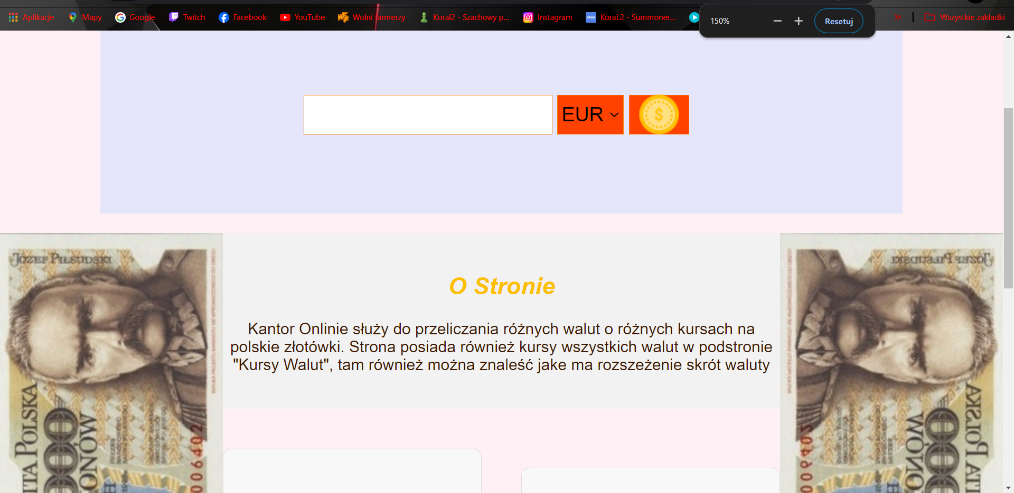
- Tablet
Dla tabletów i mniejszych ekranów, zawartość jest dostosowana do szerokości ekranu, co zapewnia czytelność i intuicyjne korzystanie z formularza i innych elementów strony.
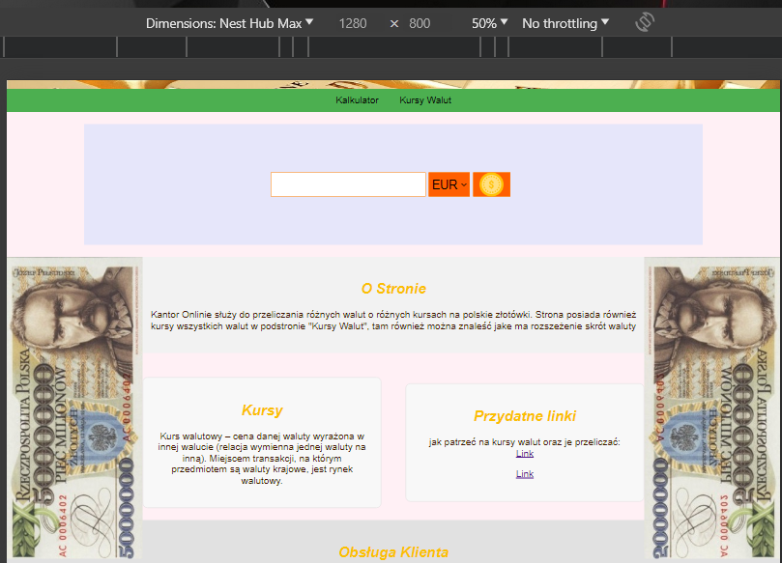

- Mobile
Na najmniejszych ekranach, takich jak telefony komórkowe o szerokości mniejszej niż 600px, niektóre elementy, takie jak obrazy banknotów, są zmniejszane, aby zoptymalizować przestrzeń i uniknąć przeciążenia treści.
Poniżej jest zaprezentowane użycie na urządzeniach mobilnych Samsung, iPhone, oraz Huawei
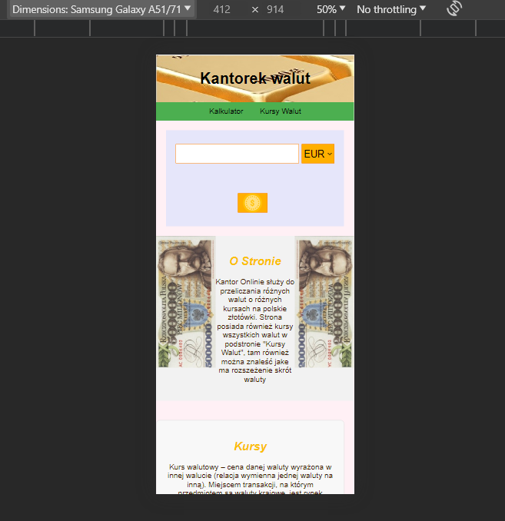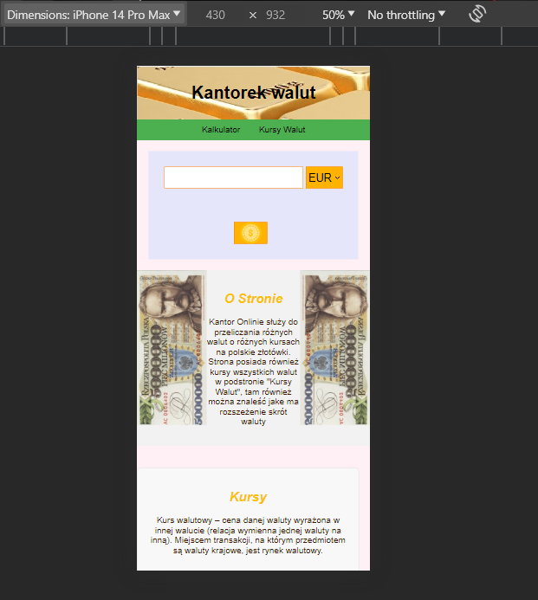
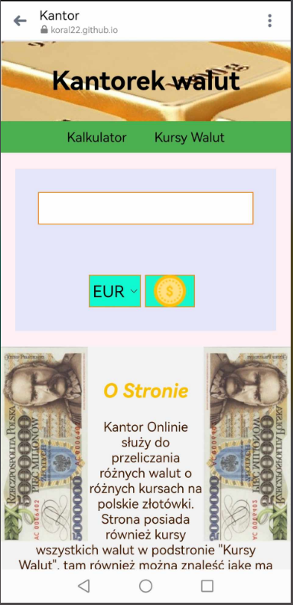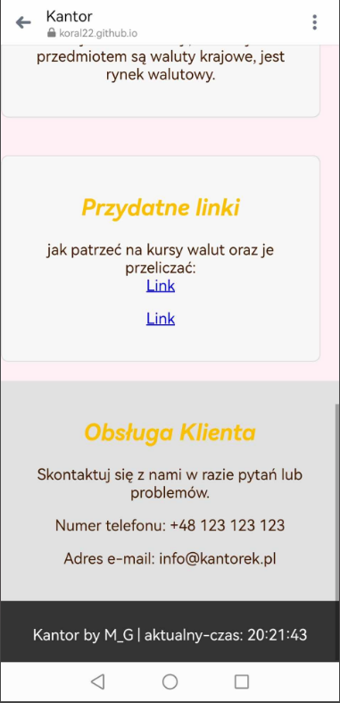

Testy dla strony waluty.html:
- tabeli kursów:
Upewnij się, że tabela zawiera poprawne dane kursów walut. Sprawdź, czy kursy są wyświetlane z odpowiednią precyzją.
- responsywność
Zmniejsz szerokość okna przeglądarki. Upewnij się, że tabela dostosowuje się do mniejszych rozmiarów ekranu. Głównymi elementami zmienionymi dla mniejszych ekranów są:
Zmiana odstępów w komórkach tabeli, sekcja .glowne zmniejszenie szerokości oraz rozmiar tekstu Zmiany zostały wykonane w stylu css pliku style.css i style1.css przy użyciu @media

- Dla komputerów
Na większych ekranach, główna zawartość (sekcja .glowne) jest szeroka na 80%, co pozwala na czytelne i komfortowe przeglądanie. Dodatkowo, dla jeszcze większych ekranów, szerokość została zwiększona do 90%. Wzięto również pod uwagę mniejsze ekrany. Głownie zmieniają się odstępy tekstu w tabeli kursów, rozmiar i cała wielkość tabeli.
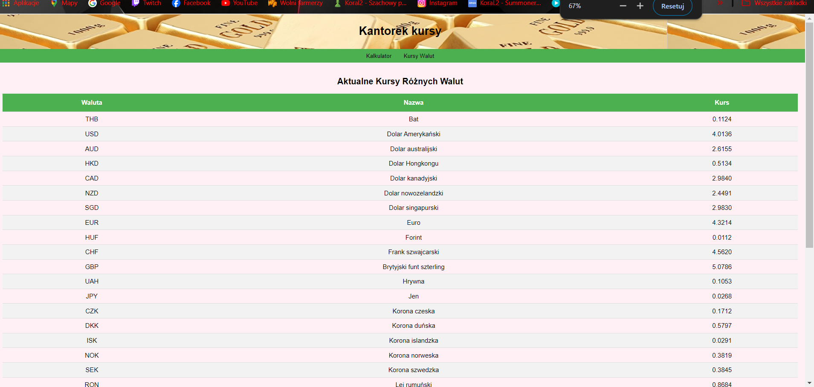
- Tablet
Dla tabletów i mniejszych ekranów, zawartość jest dostosowana do szerokości ekranu, co zapewnia czytelność i intuicyjne korzystanie z formularza i innych elementów strony.
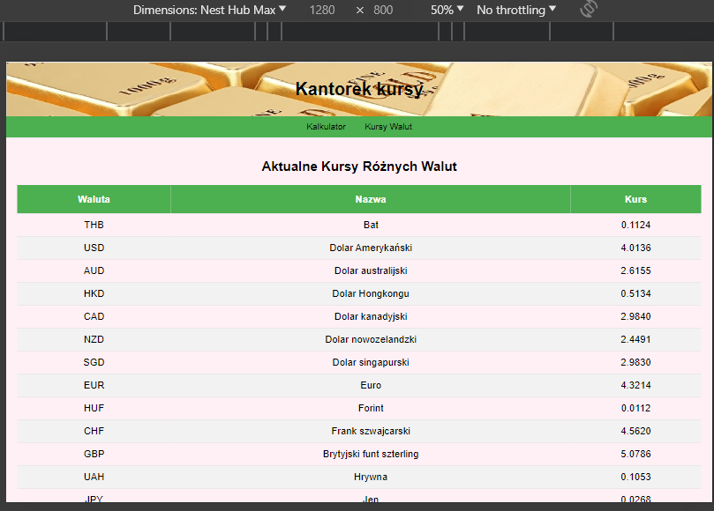
- Mobile
Na najmniejszych ekranach, takich jak telefony komórkowe o szerokości mniejszej niż 600px, niektóre elementy, takie jak obrazy banknotów, są zmniejszane, aby zoptymalizować przestrzeń i uniknąć przeciążenia treści.
Poniżej jest zaprezentowane użycie na urządzeniach mobilnych Samsung, iPhone.
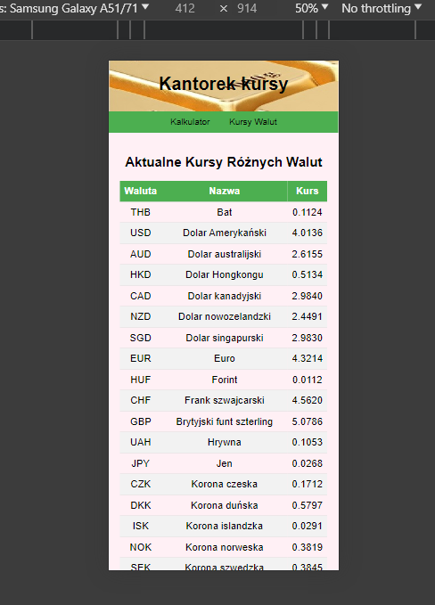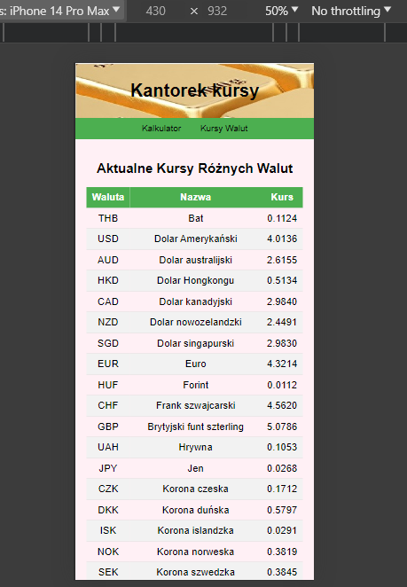

Testy dla style.css:
- Test kolorów:
Sprawdź, czy kolory używane w stylach są zgodne z oczekiwaniami.
- Test rozmiarów elementów:
Upewnij się, że elementy strony mają odpowiednie wymiary.
Zwłaszcza zwróć uwagę na szerokość formularza, przycisku, nagłówka, itp.
- Test responsywności
Zmniejsz szerokość okna przeglądarki. Sprawdź, czy zastosowane style zapewniają czytelność i estetykę strony na różnych urządzeniach.
- Test całej strony:
Przejdź przez wszystkie sekcje strony. Sprawdź, czy wszystkie linki prowadzą do odpowiednich stron. Zweryfikuj, czy wszystkie elementy są poprawnie wyświetlane i działają zgodnie z oczekiwaniami.

Raport SEO
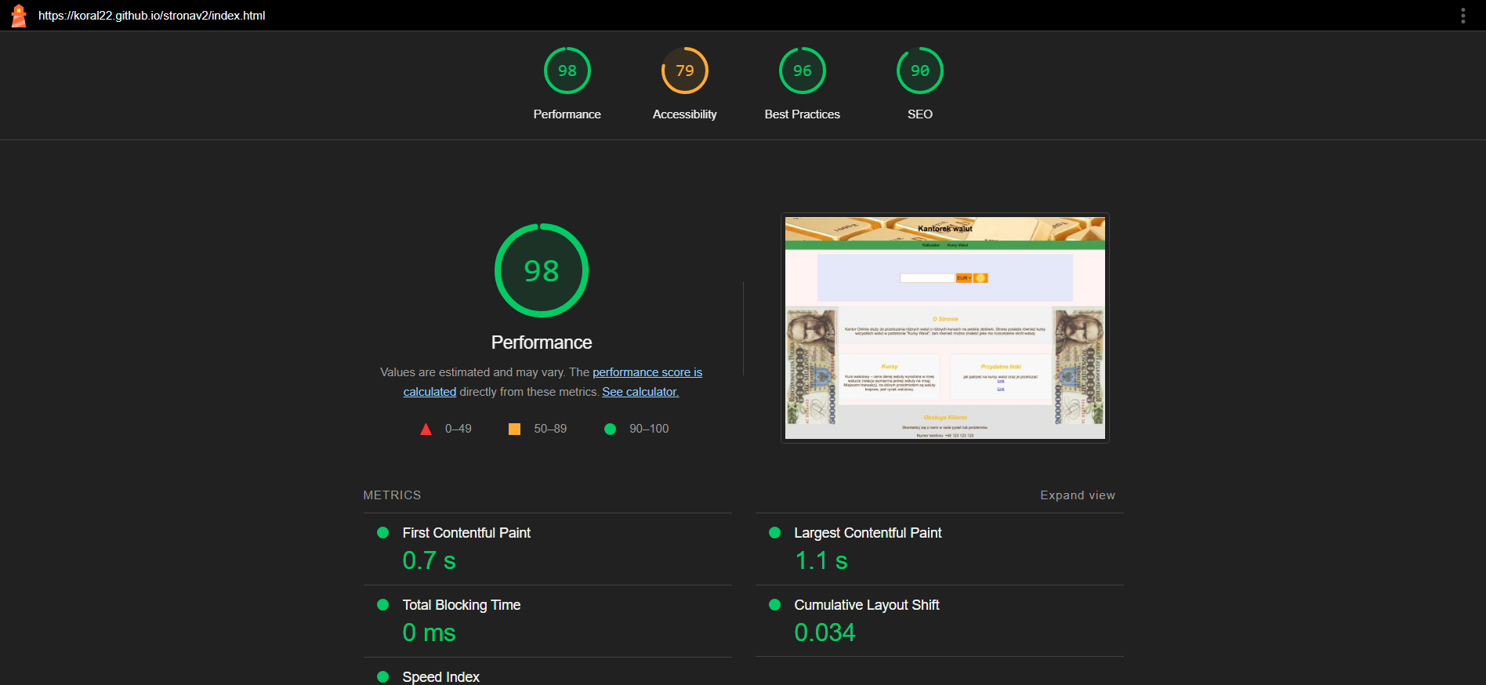
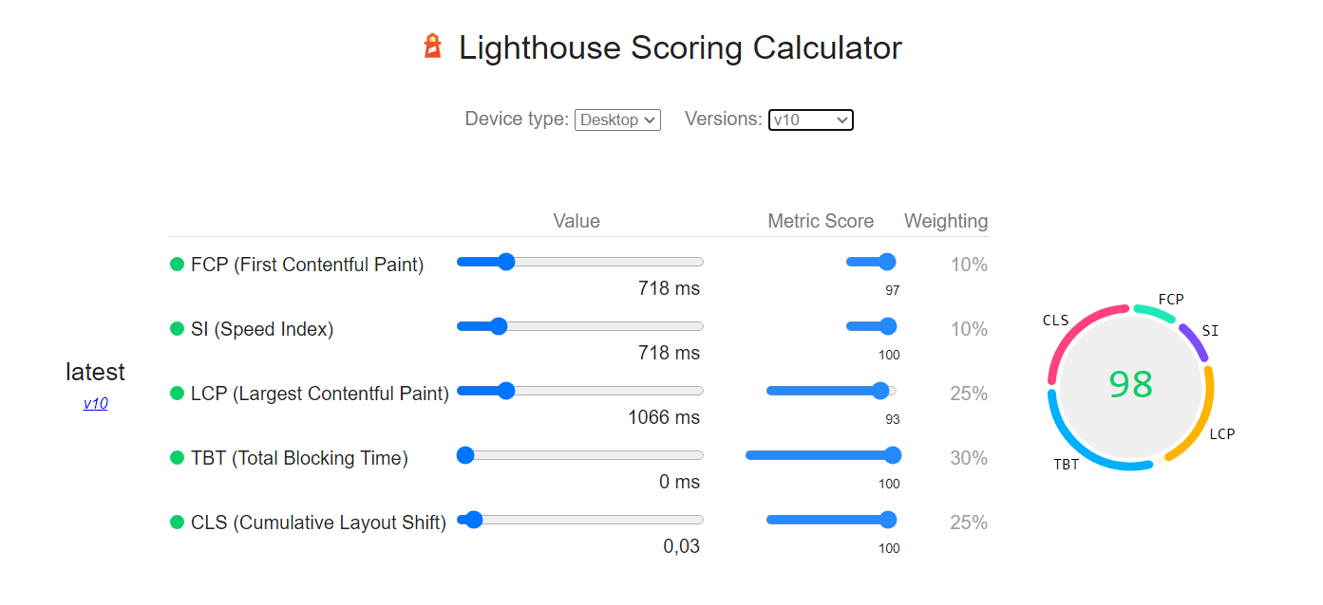
Aby poprawić wyniki raportu należy:
- Poprawić kontrast strony – kolor tła oraz pierwszy plan strony
- Poprawić Nazwy i etykiety w stronie – Elementy formularza które nie mają skojarzonych elementów
- Błędy przeglądarki – wstawić stronę internetową na lepszy hosting darmowy lub płatny
- Dodać meta opis – może on być uwzględniony w wynikach wyszukiwania w celu zwięzłego podsumowania zawartości strony

Linki
Linki wykorzystane:
https://sklepnumizmatyczny.eu/environment/cache/images/500_500_productGfx_45d942378bf27ea55d108c3cb8342f39.jpg
https://s1.1zoom.me/big0/53/Gold_Coins_Ingots_578446_1280x853.jpg
https://www.w3schools.com/html/default.asp
https://icons8.com/icons/set/question
https://kantoralex.pl/blog/jak-czytac-i-przeliczac-kursy-walut/
https://businessinsider.com.pl/gielda/czym-jest-cena-zakupy-waluty/7qdy91q

